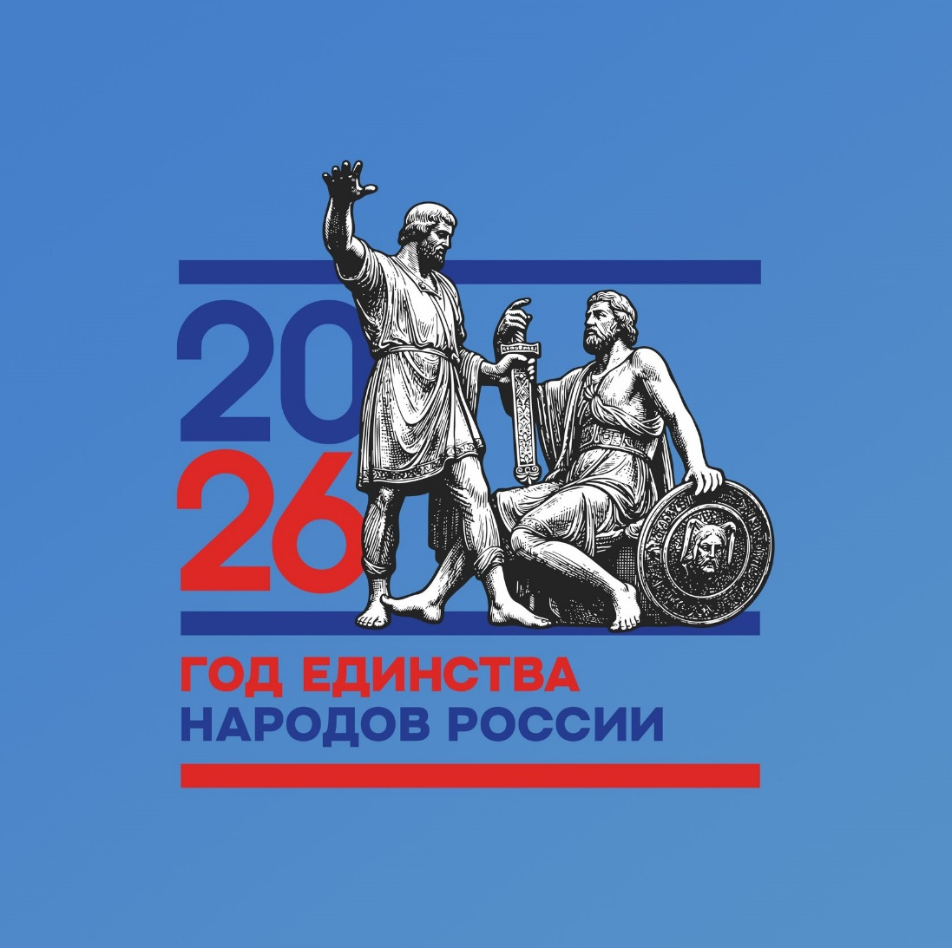

Утверждён логотип Года единства народов России
28 Янв.
2026 год в России объявлен Годом единства народов www.kremlin.ru/acts/news/...
Утверждён официальный логотип: в его основе — стилизованное изображение памятника Минину и Пожарскому. Этот монумент — один из ключевых символов народного единения и совместной ответственности за судьбу страны.
Логотип воплощает идеи:
- сплочённости;
- гражданской солидарности;
- преемственности исторических ценностей, сформированных представителями разных народов России.
По данным переписи населения 2021 года, в нашей стране проживает более 190 этнических групп, используется 277 языков и диалектов.
Ключевая идея Года единства народов — признание и поддержка культурного разнообразия. Как отмечал Владимир Путин, ценности каждого народа России важны и необходимы. Забота о языках, традициях, исторической памяти и культурных особенностях — фундамент национальной безопасности и суверенитета.

